

（深圳）

实验报告

课程名称： 机器学习实验一
实验名称：决策树分类算法的实现与应用
实验性质： 设计型
实验学时： 4 地点： T2617
学生学号：
学生姓名：

实验与创新实践教育中心制
2026年3月

- 实验目的
- 熟悉 Python 机器学习实验的基本环境与常用工具
- 掌握基于 scikit-learn 实现分类建模的完整流程
- 理解决策树 ID3 算法的核心思想与构建原理
- 能够在指定数据集上独立完成决策树分类实验，并对实验结果进行对比、分析与总结

- 数据集说明
本实验使用的是银行贷款审批数据集，任务背景是根据历史客户的相关信息建立分类模型，用来判断未来申请人的贷款申请是否应该被批准。数据集分为训练集和测试集两部分，其中训练集包含800条样本，测试集包含200条样本。数据集中的样本有以下9个特征属性，数据类型均为整数int64类型：
nameid表示样本编号，只用于区分不同样本，不参与模型训练；
profession表示职业类别，取值范围为1到5，分别表示5种不同职业类型；
education表示教育程度，取值范围为1到5，分别表示5种不同教育程度等级；
house_loan表示是否有房贷，取值为1表示有房贷，0表示无房贷；
car_loan表示是否有车贷，取值为1表示有车贷，0表示无车贷；
married表示是否结婚，取值为1表示已婚，0表示未婚；
child表示是否有小孩，取值为1表示有小孩，0表示无小孩；
revenue表示申请人的月收入，训练集中的revenue取值范围大约为5029到49962，测试集中的revenue取值范围大约为5036到49857。
approve表示贷款审批结果，是本实验的分类标签，取值为1表示批准贷款，取值为0表示不批准贷款。

- 数据预处理

3.1 缺失值处理
对bank_train.csv和bank_test.csv中的数据用isnull().sum()进行处理，分别检查训练集和测试集的缺失值情况，代码为：
print("\n训练集缺失值统计：")
print(train_df.isnull().sum())
print("\n测试集缺失值统计：")
print(test_df.isnull().sum())
输出结果为：
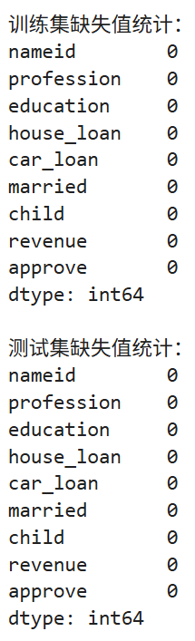
检查结果显示，各字段缺失值数量均为0，因此本实验数据无缺失

3.2 连续属性离散化（revenue）
任务一使用的是sklearn决策树，DecisionTreeClassifier会自动寻找最佳切分阈值，所以revenue可以保留为连续数值。任务二手写ID3时，采用等宽思想进行区间划分，以10000、20000、30000和40000作为边界，将收入划分为低收入、中低收入、中收入、中高收入和高收入五个类别。核心代码为：
bins = [-np.inf, 10000, 20000, 30000, 40000, np.inf]
labels = ["低收入", "中低收入", "中收入", "中高收入", "高收入"]
train_id3["revenue"] = pd.cut(
train_id3["revenue"],
bins=bins,
labels=labels
)
test_id3["revenue"] = pd.cut(
test_id3["revenue"],
bins=bins,
labels=labels
)
print("训练集revenue离散化后分布：")
print(train_id3["revenue"].value_counts())
print("\n测试集revenue离散化后分布：")
print(test_id3["revenue"].value_counts())

3.3 特征与标签类别分离
将approve作为目标变量y，将除nameid和approve以外的字段作为输入特征X。核心代码包括：
train_base = train_df.drop(columns=["nameid"]).copy()
test_base = test_df.drop(columns=["nameid"]).copy()

# 构造训练集特征和标签
X_train_all = train_base[feature_cols]
y_train_all = train_base[LABEL_COL]
# 构造测试集特征和标签
X_test = test_base[feature_cols]
y_test = test_base[LABEL_COL]
# 输出
print("训练集特征大小：", X_train_all.shape)
print("训练集标签大小：", y_train_all.shape)
print("测试集特征大小：", X_test.shape)
print("测试集标签大小：", y_test.shape)
输出结果为：
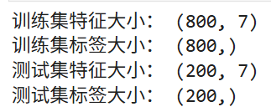
结果表示，训练集特征X_train_all的形状为(800,7)，训练集标签y_train_all的形状为(800,)，测试集特征X_test的形状为(200,7)，测试集标签y_test的形状为(200,)。因为y只有1列，所以第二个数值为空。

- 使用 scikit-learn 实现决策树分类（任务1）

4.1 模型训练（记录调参过程）
任务一使用sklearn.tree.DecisionTreeClassifier建立决策树分类模型。为了比较不同树复杂度对模型效果的影响，设置了三组参数，并在训练集内部进行5折交叉验证。具体做法是将训练集划分为5个子集，每次使用其中4个子集训练模型，剩余1个子集作为验证集，重复5轮后取各项指标的平均值作为该组参数的性能表现。模型初始化的时候统一采用entropy信息熵作为划分依据。设置参数的代码如下：
param_list = [
{"criterion": "entropy", "max_depth": 3, "min_samples_split": 2, "min_samples_leaf": 1},
{"criterion": "entropy", "max_depth": 5, "min_samples_split": 2, "min_samples_leaf": 1},
{"criterion": "entropy", "max_depth": 7, "min_samples_split": 4, "min_samples_leaf": 2},
]
每组参数都会得到5次验证结果，再取平均Accuracy、Precision、Recall和F1-score作为该参数组的性能估计。
输出结果为：
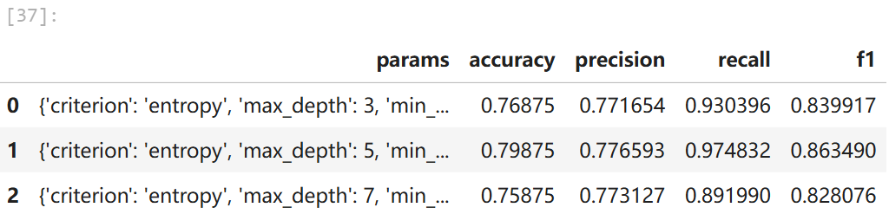
从交叉验证结果看，第一组由于树深较浅，模型表达能力有限，可能存在一定欠拟合；第三组虽然树更深，但交叉验证结果反而下降，说明模型复杂度增加后并没有带来更好的泛化效果，可能出现了一定程度的过拟合。第二组参数的平均F1-score最高，为0.863490，同时Accuracy和Recall也较高。因此最终选择{'criterion': 'entropy', 'max_depth': 5, 'min_samples_split': 2, 'min_samples_leaf': 1}作为sklearn决策树的最终参数。选定参数后，再使用完整训练集重新训练最终模型，并在测试集上进行最终评估。

4.2 模型评估（测试集）

代码输出结果如下：

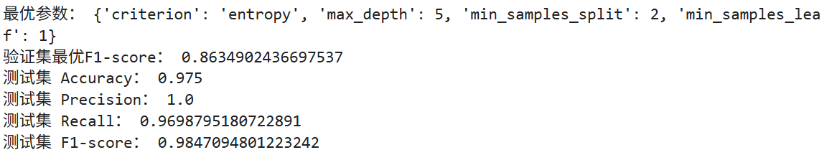
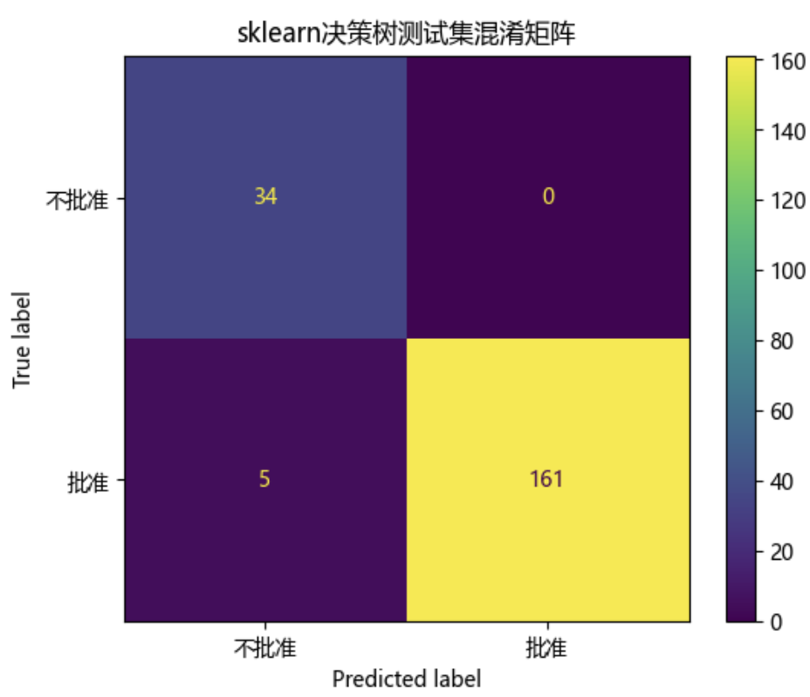
混淆矩阵结果为[[34, 0], [5, 161]]，表示测试集中真实不批准且预测不批准34个，真实不批准但预测批准0个，真实批准但预测不批准5个，真实批准且预测批准161个。整体来看，模型对批准类别的识别效果较好，测试集F1-score达到0.984709。

4.3 决策树可视化

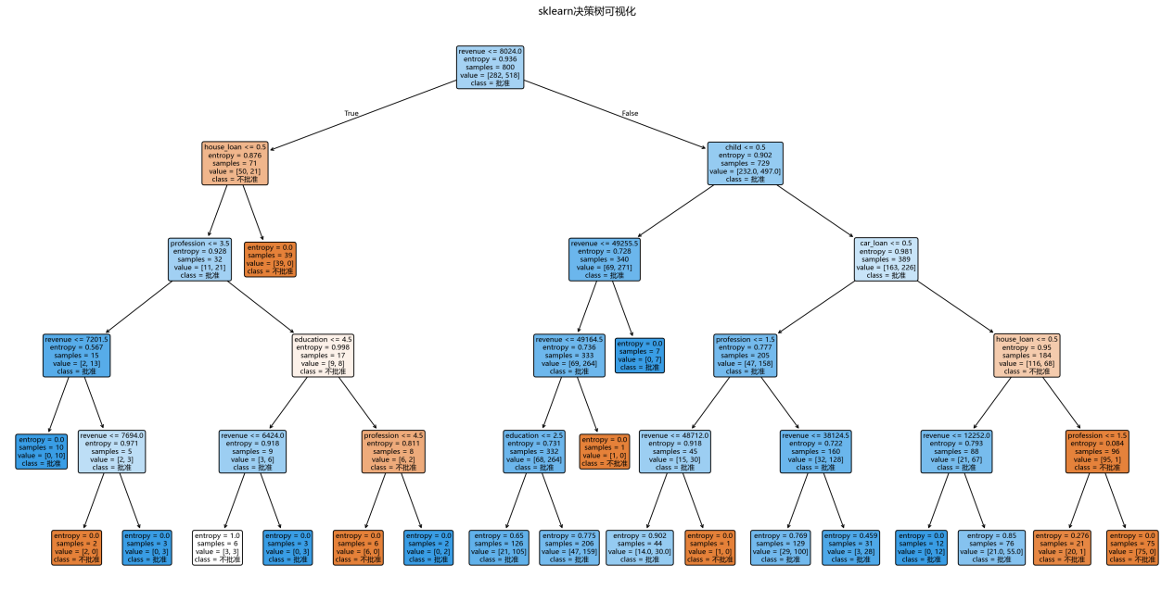

- 手写ID3决策树算法（任务2）

5.1 算法实现说明
ID3算法是一种基于信息增益构建决策树的分类算法。它的核心思想是：在每一个节点上，都从当前可用特征中选择一个最能区分样本类别的特征进行划分，使划分后的子数据集尽量更“纯”。在本实验中，分类标签为approve，取值为1表示批准贷款，0表示不批准贷款。
由于ID3更适合处理离散特征，而revenue是连续型收入数据，所以先将revenue按固定收入区间离散化为低收入、中低收入、中收入、中高收入和高收入5类。这样处理后，所有特征都可以按照不同取值进行多叉划分。
在代码实现中，calc_entropy函数用于计算当前数据集的信息熵，calc_info_gain函数用于计算某个特征的信息增益，build_tree函数负责递归构建决策树。每次建树时，程序会计算所有可用特征的信息增益，并选择信息增益最大的特征作为当前节点。如果当前样本已经属于同一类、没有特征可分、达到最大深度，或者信息增益过小，就停止划分并返回多数类作为叶子节点。预测时，predict_one函数让样本沿着树的分支向下判断，直到到达叶子节点得到最终类别。如果遇到训练集中没出现过的特征取值，则返回当前节点保存的多数类作为fallback结果。

5.2 核心函数接口

1.计算信息熵calc_entropy函数，用于衡量当前样本类别的混乱程度
def calc_entropy(data, label=LABEL_COL):
if len(data) == 0:
return 0
label_counts = data[label].value_counts()
total = len(data)
entropy = 0.0
for count in label_counts:
p = count / total
entropy -= p * np.log2(p)
return entropy

2.计算条件熵calc_info_gain函数，用于判断该特征作为划分属性是否合适。
def calc_info_gain(data, feature, label=LABEL_COL):
total_entropy = calc_entropy(data, label)
total = len(data)
conditional_entropy = 0.0
for value, subset in data.groupby(feature, observed=True):
if len(subset) == 0:
continue
weight = len(subset) / total
conditional_entropy += weight * calc_entropy(subset, label)
info_gain = total_entropy - conditional_entropy
return info_gain

3.找当前数据里数量最多的类别majority_class函数，兜底，作为无法继续划分或fallback时的预测结果。
def majority_class(data, label=LABEL_COL, default_class=0):
if len(data) == 0:
return default_class
counts = data[label].value_counts()
if len(counts) == 0:
return default_class
return counts.idxmax()

4.递归构建决策树build_tree函数，选择信息增益最大的特征生成内部节点。
def build_tree(data, features, label=LABEL_COL, max_depth=None, current_depth=0, parent_majority=None):
if len(data) == 0:
return parent_majority
majority = majority_class(data, label, default_class=parent_majority)
if data[label].nunique() == 1:
return data[label].iloc[0]
if len(features) == 0:
return majority
if max_depth is not None and current_depth >= max_depth:
return majority
gains = {}
for feature in features:
gains[feature] = calc_info_gain(data, feature, label)
best_feature = max(gains, key=gains.get)
best_gain = gains[best_feature]
if best_gain <= 1e-12:
return majority
tree = {
"feature": best_feature,
"majority": majority,
"children": {}
}
remaining_features = [f for f in features if f != best_feature]
for value, subset in data.groupby(best_feature, observed=True):
if len(subset) == 0:
continue
tree["children"][value] = build_tree(
subset,
remaining_features,
label=label,
max_depth=max_depth,
current_depth=current_depth + 1,
parent_majority=majority
)
return tree

对单个样本进行预测predict_one函数，对单个样本沿树结构逐层判断，最终返回叶子节点类别。
def predict_one(tree, sample):
if not isinstance(tree, dict):
return tree
feature = tree["feature"]
value = sample[feature]
if value not in tree["children"]:
return tree["majority"]
return predict_one(tree["children"][value], sample)

对整个数据集进行预测predict函数
def predict(tree, data):
preds = []
for _, row in data.iterrows():
preds.append(predict_one(tree, row))
return np.array(preds)

5.3 模型评估（测试集）
任务二使用与任务一相同的训练集和测试集。不同之处在于，ID3版本先对revenue进行了离散化，然后使用手写函数递归构建多叉决策树。未限制最大深度时，ID3模型在测试集上的结果如下。
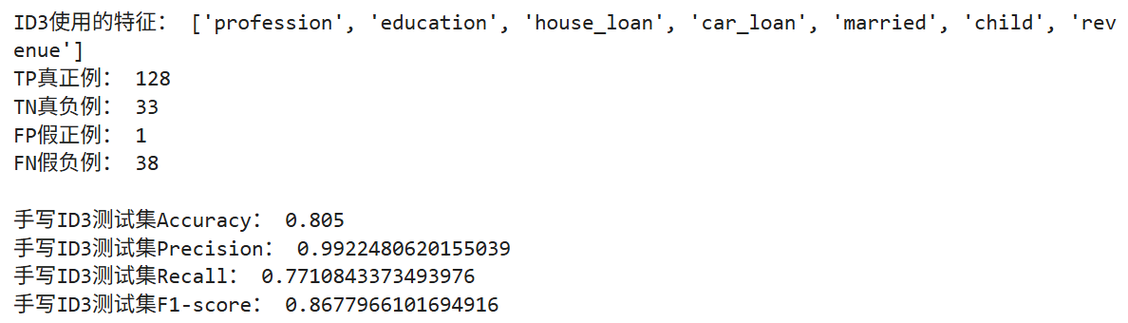

5.4 与 scikit-learn 模型对比，分析差异原因

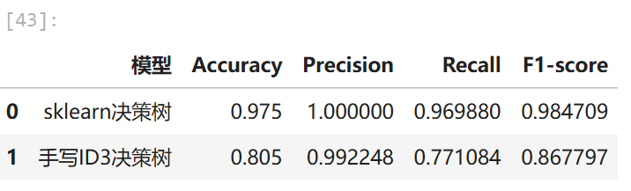

从实验结果看，sklearn决策树的Accuracy和F1-score高于手写ID3版本。

sklearn模型可以直接处理连续型revenue，并自动寻找较优切分阈值，而手写ID3将revenue离散化为固定收入档位，可能损失了一部分细节信息；sklearn决策树实现更加完善，对连续属性划分、节点分裂和停止条件有更成熟的优化；手写ID3是多叉离散树，结构更容易受到离散化区间和类别取值分布的影响。

